МОСКОВСКИЙ ГОСУДАРСТВЕННЫЙ ТЕХНИЧЕСКИЙ УНИВЕРСИТЕТ
им. Н.Э. Баумана
Факультет “Информатика и системы управления”
Кафедра “Системы обработки информации и управления”



Дисциплина “Парадигмы и конструкции языков программирования”

Отчет по лабораторной работе № 2
“Объектно-ориентированные возможности языка Python”

Выполнил:
Студент группы ИУ5-36Б
Пингин Е.В.
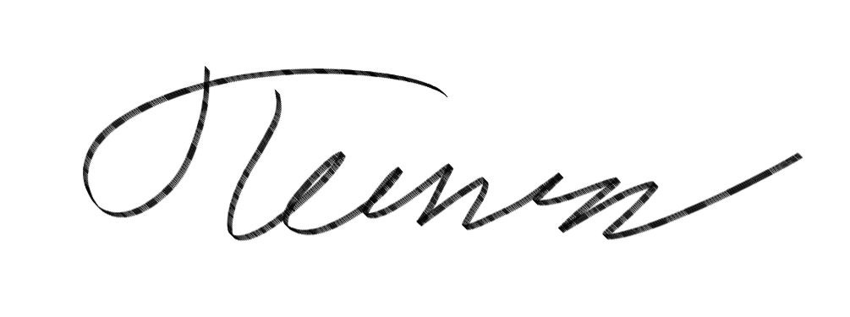
Преподаватель:
Нардид. А.Н.
Москва 2025
Задание
- Необходимо создать виртуальное окружение и установить в него хотя бы один внешний пакет с использованием pip.
- Необходимо разработать программу, реализующую работу с классами. Программа должна быть разработана в виде консольного приложения на языке Python 3.
- Все файлы проекта (кроме основного файла main.py) должны располагаться в пакете lab_python_oop.
- Каждый из нижеперечисленных классов должен располагаться в отдельном файле пакета lab_python_oop.
- Абстрактный класс «Геометрическая фигура» содержит абстрактный метод для вычисления площади фигуры. Подробнее про абстрактные классы и методы Вы можете прочитать здесь.
- Класс «Цвет фигуры» содержит свойство для описания цвета геометрической фигуры. Подробнее про описание свойств Вы можете прочитать здесь.
- Класс «Прямоугольник» наследуется от класса «Геометрическая фигура». Класс должен содержать конструктор по параметрам «ширина», «высота» и «цвет». В конструкторе создается объект класса «Цвет фигуры» для хранения цвета. Класс должен переопределять метод, вычисляющий площадь фигуры.
- Класс «Круг» создается аналогично классу «Прямоугольник», задается параметр «радиус». Для вычисления площади используется константа math.pi из модуля math.
- Класс «Квадрат» наследуется от класса «Прямоугольник». Класс должен содержать конструктор по длине стороны. Для классов «Прямоугольник», «Квадрат», «Круг»:
  - Определите метод "repr", который возвращает в виде строки основные параметры фигуры, ее цвет и площадь. Используйте метод format - https://pyformat.info/
  - Название фигуры («Прямоугольник», «Квадрат», «Круг») должно задаваться в виде поля данных класса и возвращаться методом класса.
- В корневом каталоге проекта создайте файл main.py для тестирования Ваших классов (используйте следующую конструкцию - https://docs.python.org/3/library/__main__.html). Создайте следующие объекты и выведите о них информацию в консоль (N - номер Вашего варианта по списку группы):
  - Прямоугольник синего цвета шириной N и высотой N.
  - Круг зеленого цвета радиусом N.
  - Квадрат красного цвета со стороной N.
  - Также вызовите один из методов внешнего пакета, установленного с использованием pip.
main.py
import requests

from lab_python_oop.rectangle import Rectangle
from lab_python_oop.circle import Circle
from lab_python_oop.square import Square

N = 21

def main():
r = Rectangle(N, N, "синего")
c = Circle(N, "зеленого")
s = Square(N, "красного")
print(r)
print(c)
print(s)

r = requests.get('https://bmstu.ru/')
print(r.status_code)

if __name__ == "__main__":
main()

circle.py
from lab_python_oop.figure import Figure
from lab_python_oop.color import FigureColor
import math

class Circle(Figure):
"""
Класс «Круг» наследуется от класса «Геометрическая фигура».
"""
FIGURE_TYPE = "Круг"

@classmethod
def get_figure_type(cls):
return cls.FIGURE_TYPE

def __init__(self, r, color):
self.r = r
self.fc = FigureColor()
self.fc.colorproperty = color

def square(self):
return math.pi * self.r**2

def __repr__(self):
return f'{Circle.get_figure_type()} {self.fc.colorproperty} цвета радиусом {self.r} площадью {self.square()}.'

Color.py
class FigureColor:
"""
Класс «Цвет фигуры»
"""

def __init__(self):
self._color = None

@property
def colorproperty(self):
return self._color

@colorproperty.setter
def colorproperty(self, value):
self._color = value

figure.py
from abc import ABC, abstractmethod

class Figure(ABC):
@abstractmethod
def square(self):
pass

rectangle.py
from lab_python_oop.figure import Figure
from lab_python_oop.color import FigureColor

class Rectangle(Figure):
FIGURE_TYPE = "Прямоугольник"

@classmethod
def get_figure_type(cls):
return cls.FIGURE_TYPE

def __init__(self, width, height, color):
self.width = width
self.height = height
self.fc = FigureColor()
self.fc.colorproperty = color

def square(self):
return self.width * self.height

def __repr__(self):
return f'{Rectangle.get_figure_type()} {self.fc.colorproperty} цвета шириной {self.width} и высотой {self.height} площадью {self.square()}.'

Square.py
from lab_python_oop.rectangle import Rectangle

class Square(Rectangle):
FIGURE_TYPE = "Квадрат"

@classmethod
def get_figure_type(cls):
return cls.FIGURE_TYPE

def __init__(self, side, color):
self.side = side
super().__init__(self.side, self.side, color)

def __repr__(self):
return f'{Square.get_figure_type()} {self.fc.colorproperty} цвета со стороной {self.side} площадью {self.square()}.'

Вывод программы

